

Koryo TKD Slávia UPJŠ Košice

Stierova 29

040 11 Košice

VEC: Povolenie na uskutočnenie skúšky technickej vyspelosti

**Povoľujem** vykonať skúšky technickej vyspelosti

**Páskovanie:**

**Miesto: Košice, Stierova 29,**

**Dátum:** 03.12.2024, 16:30

**Komisia:** Švec Mário, Švec Filip

|  |  |  |  |  |  |  |
| --- | --- | --- | --- | --- | --- | --- |
| P. č. | Priezvisko a meno | Dátum nar. | Dátum poslednej skúšky | Aktuálny stupeň | Nový stupeň | Poznámka |
|  |
| 1. | Takáč Ladislav | 06.05.1982 | - | - | 8. GUP | ČL, |  |
| 2. | Takáčová Jana | 15.01.1983 | - | - | 8. GUP | ČL, |  |
| 3. | Olachová Silvia | 24.09.1982 | - | - | 8. GUP | ČL, |  |
| 4. | Olach Juraj | 29.12.1981 | - | - | 8. GUP | ČL, KP |  |
| 5. | Adamkovič Jaroslav | 26.04.1983 | - | - | 8. GUP | CRM, ČL, KP |  |

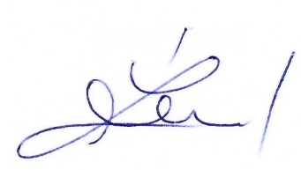

**Ing. Vladimíra Šreinerová, matrikár SATKD WT**

**V Košiciach, 29.11.2024**